De Kleine zwaan en het Schedefonteinkruid
Kleine zwanen zijn trekvogels die broeden op de Russische toendra en zich gedurende de winter in Noordwest-Europa ophouden. Voor de Kleine zwaan zijn de ondergrondse knolletjes van het Schedefonteinkruid een belangrijke voedselbron, met name tijdens de voor- en najaarstrek. Het Nederlands Instituut voor Oecologisch Onderzoek (NIOO) doet onderzoek naar de interactie tussen de Kleine zwaan en Schedefonteinkruid.
Schedefonteinkruid komt voor in ondiepe gedeelten van meren en plassen. De plant vermeerdert zich voornamelijk op ongeslachtelijke wijze met behulp van knollen, die vol zitten met zetmeel. Daarnaast vindt geslachtelijke voortplanting plaats door middel van zaden die over grote afstanden kunnen worden verplaatst. In de winter sterven alle bovengrondse delen van de plant af (zie afbeelding 7).

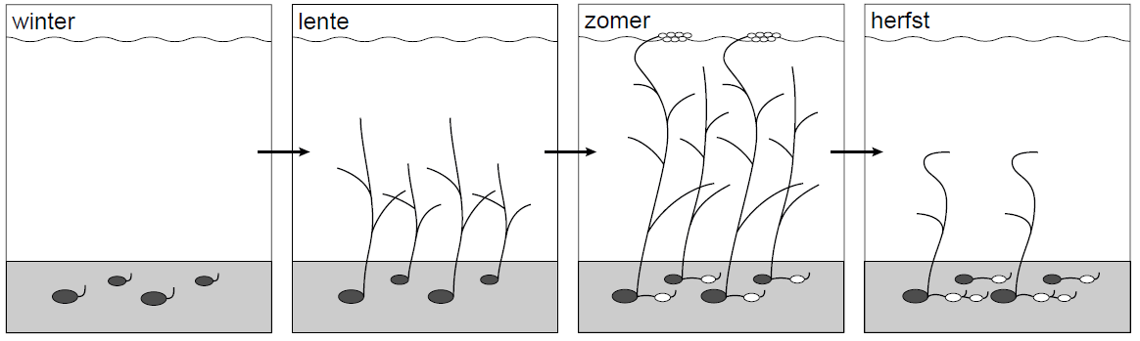
Afbeelding 7: schematische weergave van Schedefonteinkruid in winter, lente, zomer en herfst

- Bepaalde waterplanten, zoals het Schedefonteinkruid, kunnen alleen in de ondiepe gedeelten van meren en plassen groeien. Geef hiervoor twee mogelijke verklaringen. 2p

De productie van de knollen kan erg verschillen: een plant kan vele, relatief kleine knolletjes produceren, maar een andere plant kan ook wat minder knollen produceren, die dan groter zijn. Het is bekend dat daglengte en temperatuur invloed hebben op de knollenproductie van Schedefonteinkruid. Ook de bodemsamenstelling, zand of klei, en de voedselrijkdom spelen een rol.
De ‘fenotypische plasticiteit’ van het Schedefonteinkruid is groot, omdat het zich voornamelijk ongeslachtelijk voortplant. Er zijn echter ook genetische verschillen tussen de populaties.

- Met de term plasticiteit wordt aangegeven dat iets buigzaam of kneedbaar is. Wat wordt in bovenstaande tekst bedoeld met ‘fenotypische plasticiteit’? 1p
- Leg uit waarom fenotypische plasticiteit van belang is bij een ongeslachtelijk voortplantende soort, zoals het Schedefonteinkruid. 1p

Om de ondergrondse knollen te bereiken, trappelen de Kleine zwanen met hun poten grote kuilen in de bodem, waarna ze met de snavel de knollen er uit halen (zie afbeelding 8). Een door Kleine zwanen bezocht fonteinkruidveld wordt zo volledig omgeploegd. Toch wordt op dezelfde plek ieder jaar opnieuw weer volop fonteinkruid aangetroffen. Dit omploegen schaadt een populatie Schedefonteinkruid blijkbaar niet. Eén knol kan per groeiseizoen liefst 22 nieuwe knollen vormen. Op plekken waar ieder jaar zwanen grazen, maakt Schedefonteinkruid grotere knollen dan op onbegraasde plaatsen.
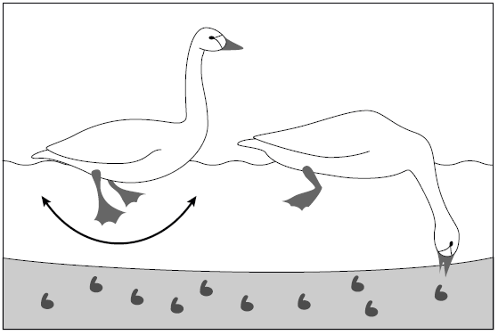
Afbeelding 8: grazende Kleine zwanen

In het diagram van afbeelding 9 is de relatie weergegeven tussen de diepte waarop de knollen in de bodem van twee plassen worden aangetroffen en de knolgrootte, gemeten in oktober en nogmaals in april.

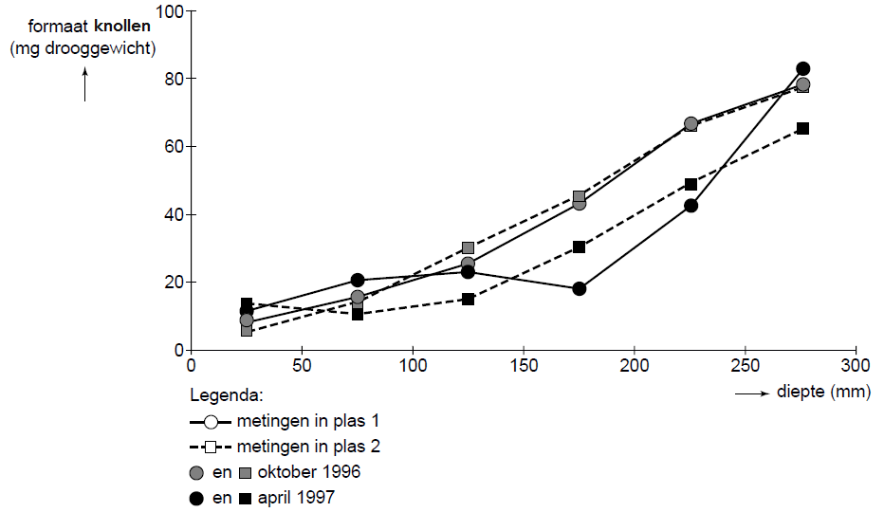
Afbeelding 9: relatie tussen diepte en knolgrootte, gemeten in twee plassen in oktober en april

- Wat is het verband tussen de diepte waarop de knollen in de bodem voorkomen, en de knolgrootte? 1p
- Leg uit dat dit verband voordelig is voor het voortbestaan van de soort Schedefonteinkruid in een door de Kleine zwaan bezochte plas. 2p
- Wat is in plas 2 het verband tussen de grootte van de knollen en het jaargetijde?1p
- Geef een mogelijke verklaring voor dit verband. 2p

Opg. | Antwoord | Aantal punten
A | − Alleen in ondiep water dringt voldoende licht door voor de fotosynthese in ondergedoken bladeren.  EN  − Als een plant moet wortelen in de bodem, maar ook drijvende bloemen heeft, mag het water niet te diep zijn. | 2 punten
B | - De fenotypes van deze (genetisch identieke) planten kunnen onder invloed van de milieu-omstandigheden verschillen. | 1 punt
C | - Individuen hebben daardoor bij verandering van de milieuomstandigheden een grotere kans op overleving. | 1 punt
D | - Hoe dieper in de bodem, hoe groter de knol. | 1 punt
E | voorbeelden van een juiste uitleg:  - Op grote diepte is er minder kans dat de Kleine zwaan de knol vindt (1p), maar dan moet de knol wel voldoende voedsel bevatten om bij ontkiemen de afstand tot in het water te overbruggen (1p).  -Van grote knollen worden er minder gemaakt, maar die overleven grazende zwanen beter (1p), want de zwanen kunnen die moeilijker vinden (1p).  - Ondiep zijn er kleine knollen, maar daarvan kan de plant er ook meer maken (1p). De zwanen kunnen er beter bij, maar zullen niet alle knollen vinden en opeten (1p). | 2 punten voor één volledige en correcte uitleg (zie deelpunten)
F | - In het voorjaar (april) kleinere knollen dan in het najaar (oktober) | 1 punt
G | Mogelijke verklaring:  - De knollen die de plant in het najaar produceert moet genoeg voedingsstoffen hebben om in het voorjaar een nieuwe plant te produceren.  - Nieuwe knollen die in het voorjaar geproduceerd worden beginnen klein en worden steeds groter (in het najaar). | 2 punten voor een correcte verklaring

